任务二：软件需求规格说明书

前言

人事管理是现代企业管理工作不可缺少的一部分，是推动企业走向科学化、规范化的必要条件。员工是企业生存的主要元素，员工的增减、变动将直接影响到企业的整体运作。企业员工越多、分工越细、联系越密，所要做的统计工作就越多，人事管理的难度就越大。随着企业的不断壮大，自动化的企业人事管理系统就显得非常必要。
一、任务概述

1.目标

根据企业对人事管理的要求，制定企业人事管理系统目标如下：

a.操作简单方便、界面简洁美观。

b.在查看员工信息时，可以对当前员工的家庭情况和培训情况进行添加、修改、删除操作。

c.方便快捷的全方位数据查询。

d.按照指定的条件对员工进行统计。

e.可以将员工信息以表格的形式插入到Word文档中。

f.实现数据库的备份、还原及清空操作。

g.由于该系统的使用对象较多，要有较好的权限管理。

h.能够在当前运行的系统中重新进行登录。

i.系统运行稳定、安全可靠。

2.运行环境
系统开发平台 | Microsoft Visual Studio 2013
系统开发语言 | C++
数据库管理系统软件 | Microsoft SQL Server 2005
运行平台 | Windows XP(SP2)  Windows Server 2003(SP1)
运行环境 | Microsoft .NET Framework SDK v2.0
分辨率 | 最佳效果1024×768像素

3.条件和限制

一个更为完善的企业人事管理系统，应提供更为便捷与强大的信息查询功能，如相应的网络操作及服务，由于开发时间和计算机数量有限，该系统并未提供这一功能。对信息的保护手段仅限于设置用户级别，以及提供数据文件的备份，比较简单，不能防止恶意的破坏，安全性能有待进一步完善。

4.数据库描述

数据库是数据管理的最新技术，是计算机科学的重要分支。近几年来，数据库管理系统已从专用的应用程序包发展成为通用系统软件。 由于数据库具有数据结构化、最低冗余度、较高的程序与数据独立性、易于扩充、易于编制应用程序等优点，较大的信息系统都是建立在数据库设计之上的。

由于用到的数据表格多，另外考虑到实际情况，企业人事基本信息的变动，还有员工信息的多少的变化，我们选用SQL Server作为数据库开发，而不用Access，主要是因为 Access 存放的记录，在实际运用中不适合此系统；而 SQL Server 是一种常用的关系数据库，能存放和读取大量的数据，管理众多并发的用户，故选用SQL Server数据库。
二、数据流图

⑴零层数据流图

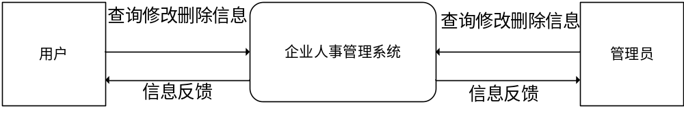

⑵一层数据流图

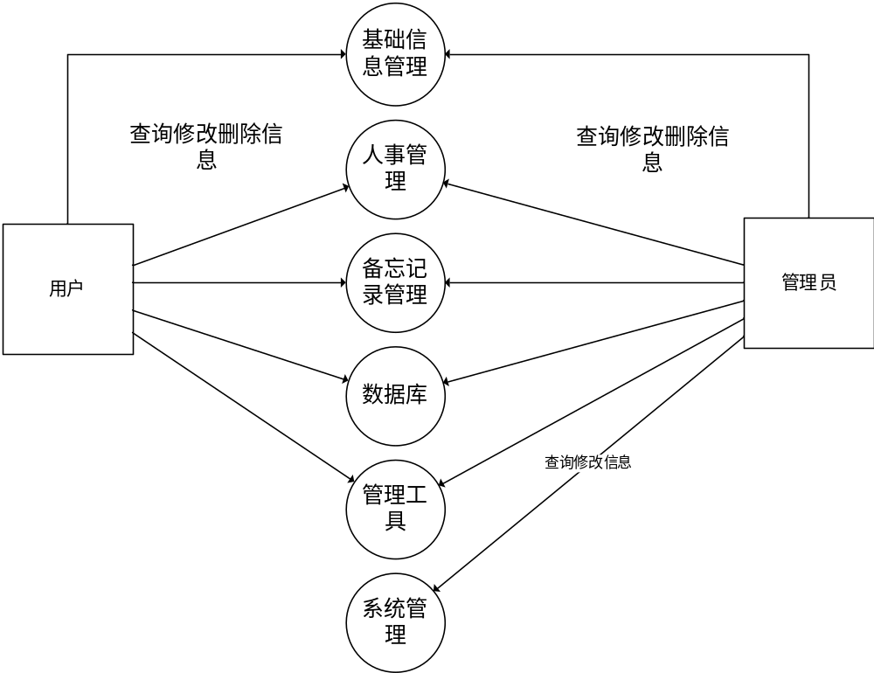

⑶二层数据流图

1.基础信息管理数据流图

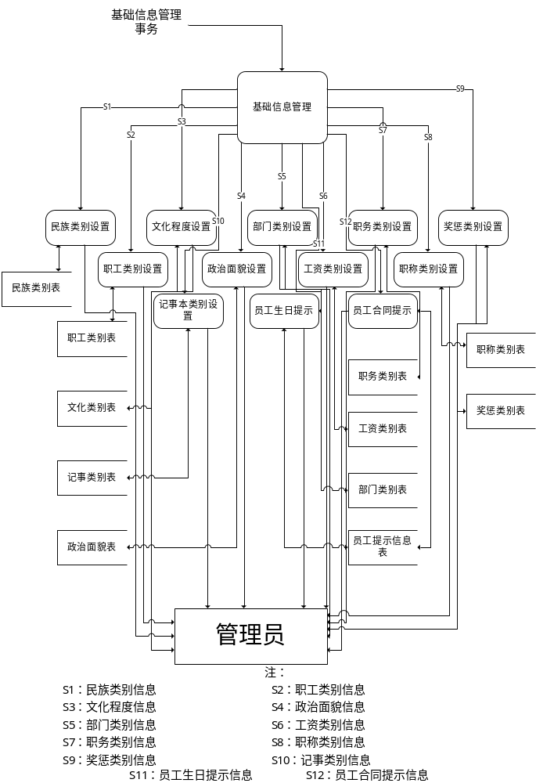

2.人事管理数据流图

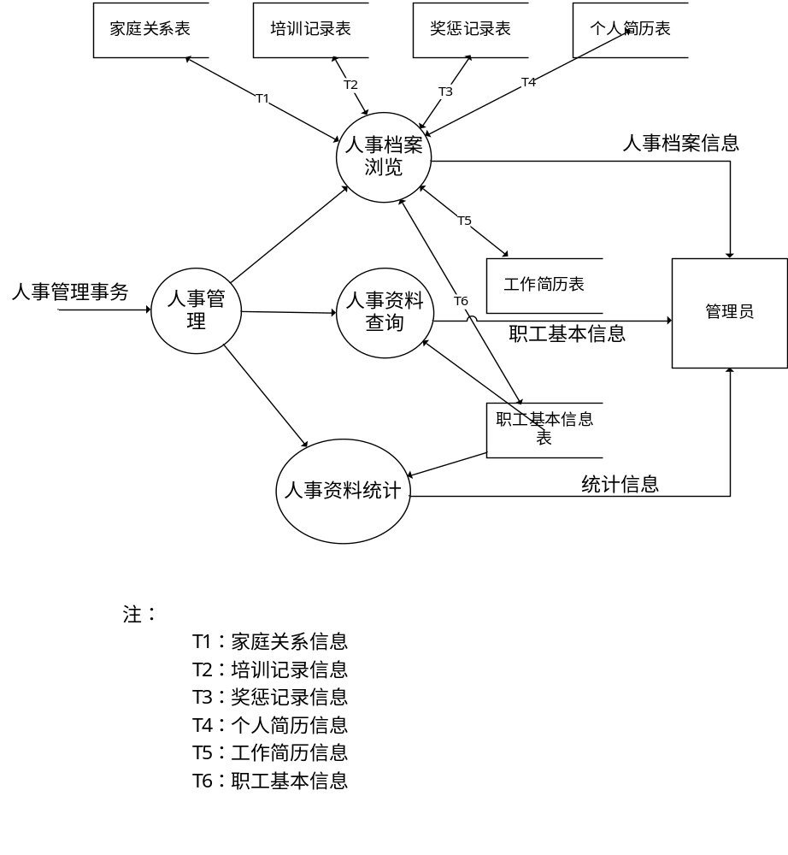

备忘记录管理数据流图

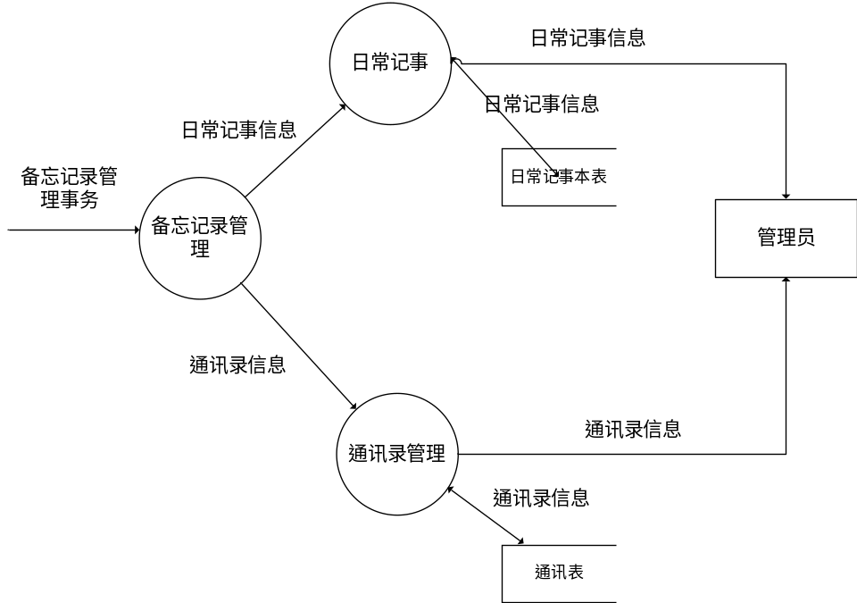

系统管理数据流图

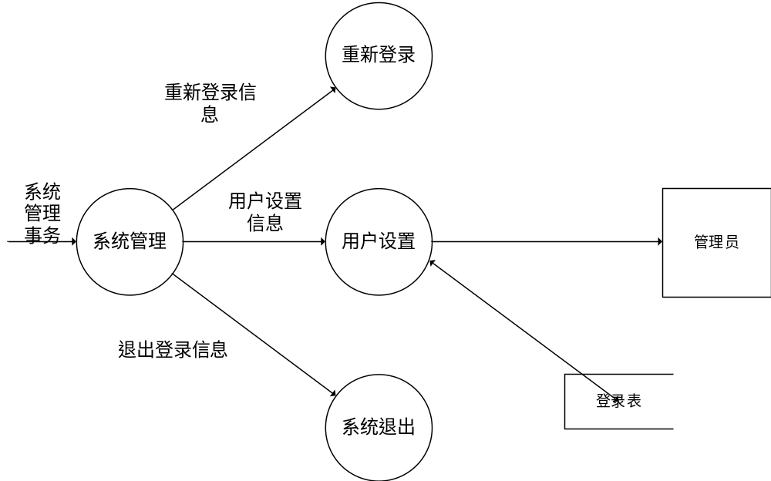
三、SC图

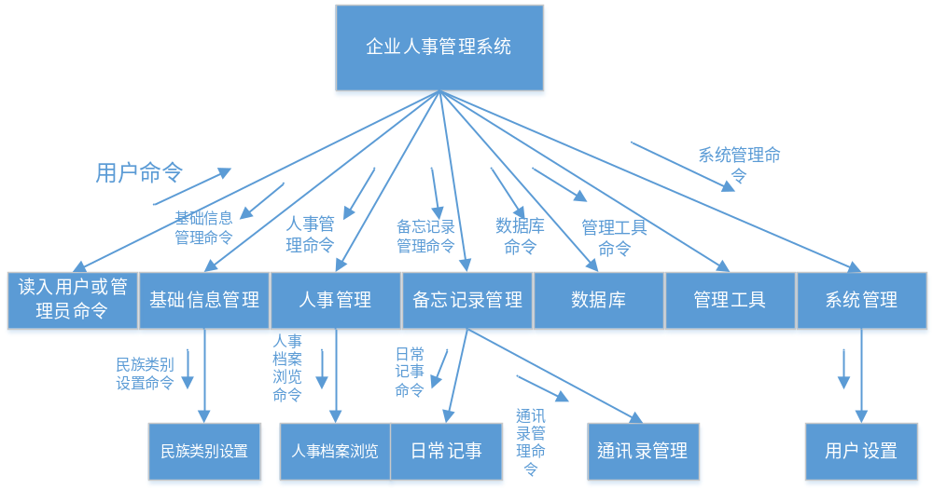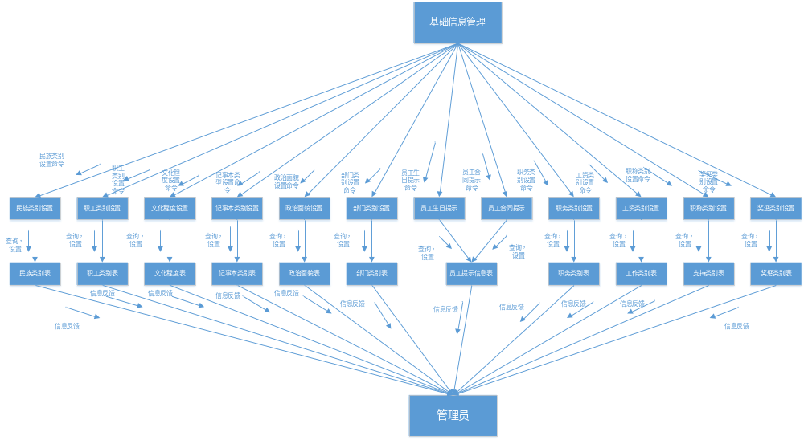

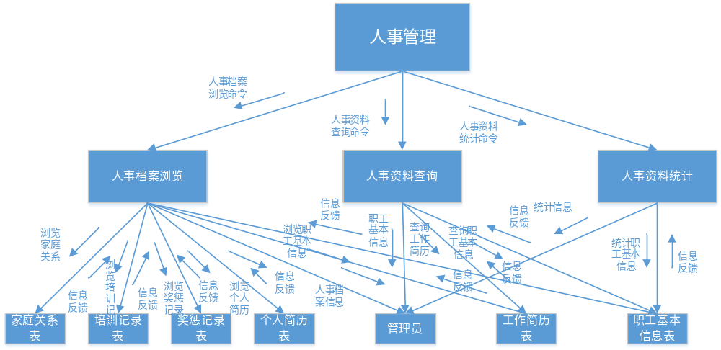

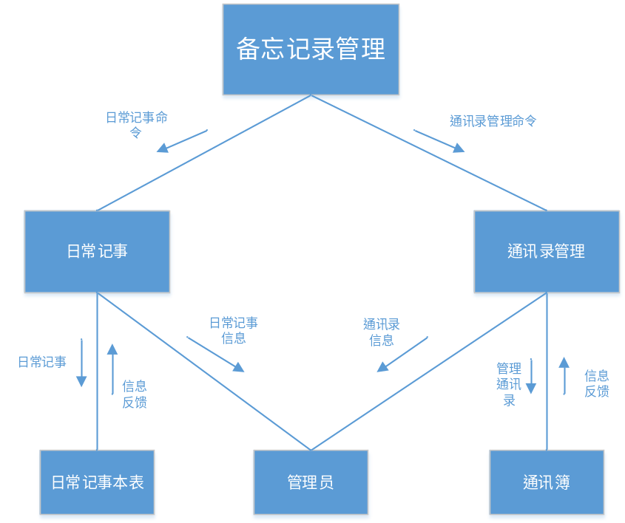

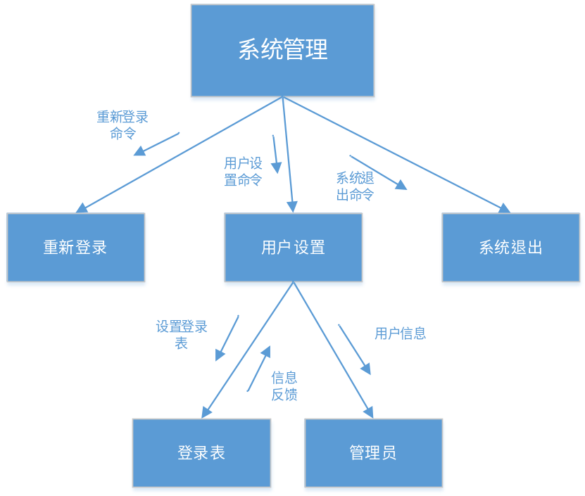
四、功能需求

1.系统功能设计

在整体设计中，我们将企业人事管理系统分为六个部分：基本信息管理、人事管理、备忘记录、数据库、管理工具、系统管理。下面将具体进行介绍每个功能。

a.基本信息管理

主要包括包括：数据基础和员工提示信息两个部分。

b.人事管理

人事管理功能包括：人事档案浏览、人事资料查询、人事资料统计三个大的部分。

c.备忘记录

对日常记事信息进行添加、修改、删除及查询操作，对通讯信息进行添加、修改、删除及查询操作。

d.数据库

可对数据库进行备份、恢复及清空数据库操作。

e.管理工具

可直接调用计算器和记事本的快捷方式。

f.系统管理

可对本系统进行重新登录、用户设置、及系统退系统操作。
五．性能需求

企业人事管理系统中管理权限上应当进行严格控制，具体思想如下：

1.要想对该企业人事管理系统进行操作就应当具有某些操作权限。没有权限的用户将不能通过任何渠道来登录该系统，查看该系统的任何信息和数据，以确保系统的严密性和安全性。

2.在上述要求基础上可以为该系统设定多种登录方式，程序开始运行所有功

能将是不可使用的，只有系统管理员登录和普通用户登录两个窗口可以使用，没有系统管理员或者普通用户的用户名和密码任何人都不能登录该系统。

3.在具体实现时还应为系统管理员和普通用户设定不同的权限，系统管理员应当可以使用系统的所有模块，普通用户对于用户管理模块是无权使用的。
六数据描述

1.E-R图

登录实体E-R图:
登录
操作员密码
操作员编号
操作员名称

用户权限实体E-R图:
用户权限
权限名称
自动编号
操作员编号
权限标识

权限模块实体E-R图:
权限模块
编号
权限名称

部门类别实体E-R图:
部门类别
编号
部门名称

职务类别实体E-R图:
职务类别
编号
职务名称

省市名称实体E-R图:
省市名称
编号
省
市

文化程度实体E-R图:
文化程度
编号
文化名称

工资类别实体E-R图:
工资类别
编号
工资名称

记事类别实体E-R图:
记事类别
编号
记事类别

民族类别实体E-R图:
民族类别
编号
民族名称

职工类别实体E-R图:
职工类别
编号
职工名称

政治面貌实体E-R图:
政治面貌
编号
政治面貌名称

奖惩类别实体E-R图:
奖惩类别
编号
奖惩类别

职工基本信息实体E-R图:
职工编号
职工基本信息
职工姓名
民族
出生日期
年龄
性别
婚姻
工作时间
工龄
政治面貌
身份证
职工类别
职务类别
工资类别
文化程度
电话
手机，
毕业学校
主修专业
毕业时间
家庭地址

家庭关系实体E-R图:
家庭关系表
工作单位
编号
家庭成员名称
与本人的关系
出生日期
职工编号
政治面貌
职务
电话

工作简历实体E-R图:
工作简历
部门
职工编号
开始时间
结束时间
工作单位
编号
职务

奖惩实体E-R图:
奖惩
撤销时间
职工编号
奖惩类别
奖惩时间
批准人
编号
撤消原因

个人简历实体E-R图:
个人简历
编号
备注

日常记事实体E-R图:
日常记事
内容
编号
记事时间
记事类别
主题

通讯实体E-R图:
通讯
工作电话
职工姓名
性别
家庭电话
QQ号
编号
手机号
邮箱地址

2.数据字典

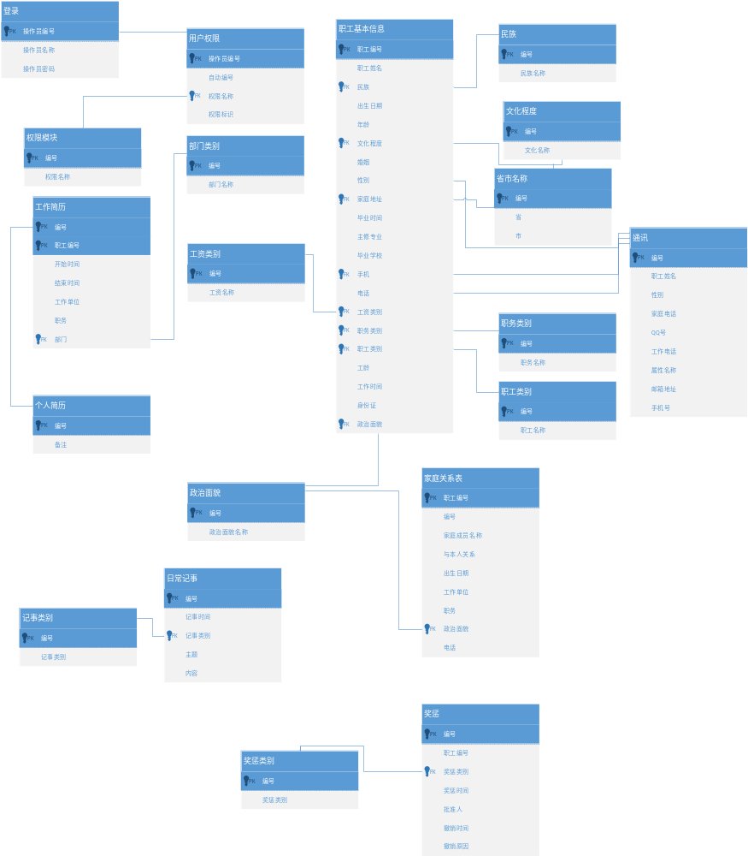

3.动态数据

输入数据：

鼠标对按钮的点击；

查询方式、查询关键字；

新建管理员、录入人员信息项；

受限操作所需的密码；

员工信息录入；

数据基础录入。

输出数据：

查询关键字确定的数据库记录的子集；

统计结果及其格式化文件；

密码修改成功；

信息录入、删改结果（成功或失败）；

数据备份\还原完毕；

内部数据：查询操作建立的索引。

